20210418壽豐地震與已知活動斷層有關嗎?

本年4月18日晚上10點14分在花蓮地區發生芮氏規模6.2的地震，震央位於花蓮縣壽豐鄉，最大震度出現在花蓮與南投地區震度6弱至4級不等，震央位於嶺頂斷層西側約5.1公里，非本所已公布之活動斷層引致。
花蓮為菲律賓海板塊向下隱沒至歐亞板塊之區域，東部地區距離此地震較近的活動斷層由北而南分別有米崙斷層、嶺頂斷層及瑞穗斷層，皆已公告活動斷層地質敏感區。依據地震與震源機制解資料，研判此為東北-西南走向、向西北或東南傾的逆斷層，可能為中央山脈與花東縱谷交界地下深部的斷層。
現地調查結果顯示，目前僅鄰近震央附近的花蓮溪河床產生液化，與水璉國小部分建築結構受到影響。引發此次地震的地質構造，其變形影響未達地表，液化現象與結構物破壞係地震波的強烈搖晃造成。本所已完成「20210418壽豐地震地質調查報告」，公布於本所「臺灣活動斷層」網頁(https://fault.moeacgs.gov.tw/MgFault/)，提供各界免費下載。

經濟部中央地質調查所發言人：王詠絢副所長
聯絡電話：(02)29429306
電子郵件信箱：wangys@moeacgs.gov.tw
業務聯絡人：經濟部中央地質調查所 構造與地震地質組 林啟文組長
聯絡電話：(02)2946-2793分機251
電子郵件信箱lincw@moeacgs.gov.tw

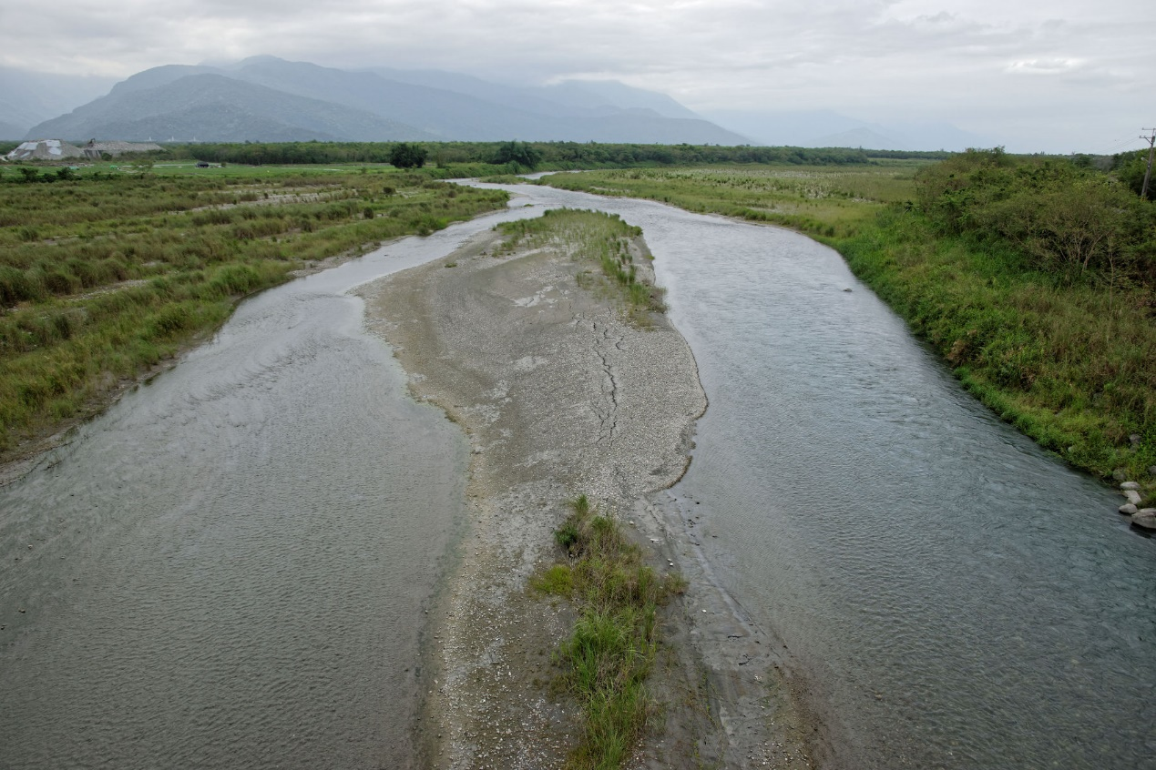
圖 1、花蓮溪河床中興橋下北側沙洲之一，布滿伸張裂隙與噴砂孔、約朝N10-20W，沿砂洲長軸延伸。
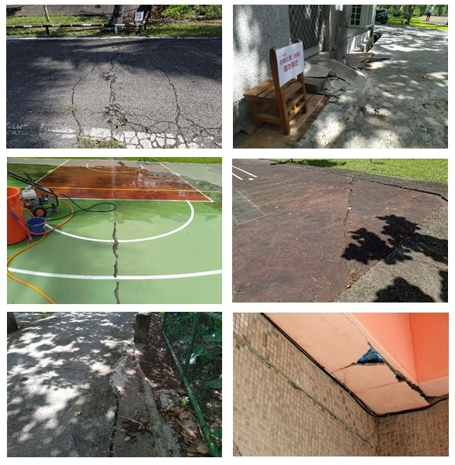
圖2、花蓮縣壽豐鄉水璉國小，1：左上，側門柏油路拱起破裂、2：右上，房舍牆腳裂隙、3：左中，新操場中央數道裂隙、4：右中，舊操場舊有裂隙擴張、5：左下，南側邊坡既有裂縫略擴大、6：右下，教室新舊結構間梁柱裂隙。

